
PREGLED ZBIRNIH PODATAKA IZ REGISTRA KONCESIJA PREMA STANJU OD 31. PROSINCA 2019. GODINE
U Registru koncesija je na dan 31. prosinca 2019. godine evidentirano ukupno 20.294 ugovora o koncesiji, od čega je 8.766 aktivnih (43,2%) i 11.528 (56,8%) ugovora o koncesiji koji su istekli. Najviše se aktivnih ugovora o koncesiji odnosi na lokacije u Splitsko-dalmatinskoj županiji (2.779), Gradu Zagrebu (2.476) i Dubrovačko-neretvanskoj županiji (2.452), a najmanje na lokacije u Virovitičko-podravskoj (453) i Požeško-slavonskoj županiji (297).
Grafikon 1. Broj ugovora o koncesiji po lokaciji koncesije, promatrano po županijama - stanje 31. prosinca 2019.
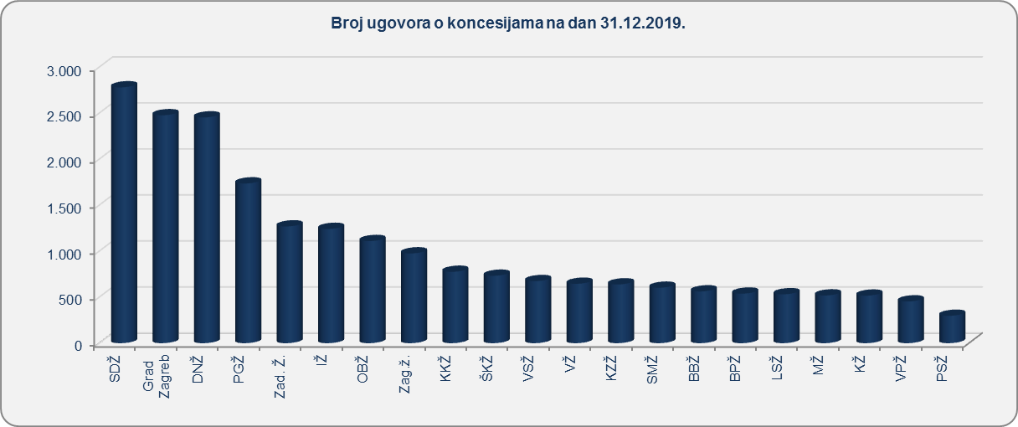
Izvor: Fina, Registar koncesija
U 2019. godini sklopljeno je 906 novih ugovora o koncesiji, od toga se 597 ili 65,9% odnosi na koncesije za luku, 72 ili 7,9% na koncesije na pomorskom dobru i 36 ili 4% na koncesije za obavljanje dimnjačarskih poslova.
Grafikon 2. Broj sklopljenih ugovora o koncesiji u 2019. godini i TOP 10 (po vrsti koncesije)
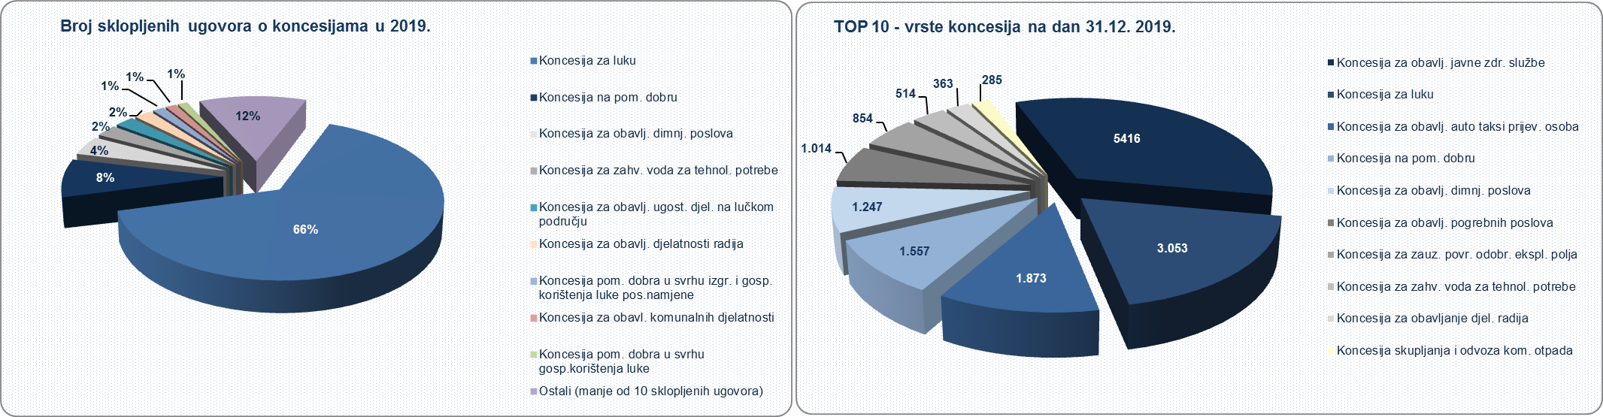
Izvor: Fina, Registar koncesija
Prema stanju od 31. prosinca 2019. godine u Registru koncesija najveći se broj ugovora o koncesiji odnosi na koncesije za obavljanje javne zdravstvene službe (5.416 ili 26,7% udjela u ukupnom broju ugovora), slijede koncesije za luku (3.053 ili 15% ukupnog broja ugovora) i koncesije za obavljanje auto taksi prijevoza osoba (1.873 ili 9,2% udjela u ukupnom broju ugovora).
O Registru koncesija
Registar koncesija ustrojen je 26. studenoga 2004. godine kao jedinstvena elektronička evidencija ugovora i središnji izvor informacija o svim koncesijama ugovorenim na području RH. Sve koncesije ugovorene u RH upisuju se u jedinstveni Registar koncesija koji vodi Ministarstvo financija, a sve poslove operativnog vođenja Registra obavlja Financijska agencija.
Davatelji koncesija dužni su Registru dostaviti podatke o ugovorenoj koncesiji i o promjenama ugovora o koncesiji u roku 10 dana od potpisa ugovora ili od nastalih promjena. Podaci se dnevno upisuju, stoga su na jednom mjestu dostupne informacije o svim koncesijama, točno i ažurno. Registar je javan. Svatko može, bez dokazivanja pravnog interesa, imati uvid u javne podatke iz Registra putem aplikacije WEB servis REGISTAR KONCESIJA.

